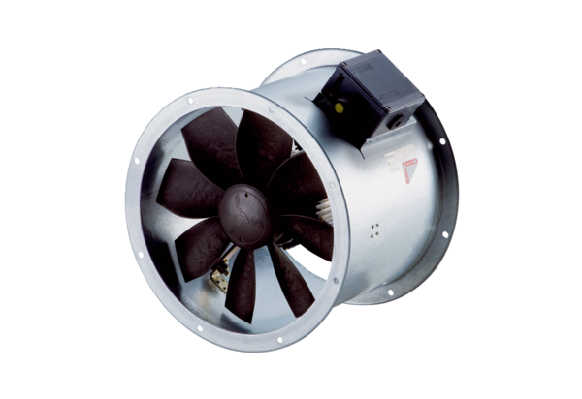Axial-Rohrventilator DZR 25/4 B Ex tVerpackungseinheit: 1 StückSortiment: C
Artikelnummer: 0086.0721Hersteller: MAICO

